LỢI ÍCH CỦA ĐIỀU TRỊ SỚM HIV/AIDS
- THUỐC ARV LÀ GÌ?
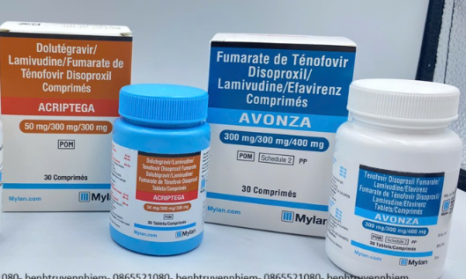
- Thuốc ARV là chỉ chung các loại thuốc kháng vi rút, trong đó có cả HIV.
- Hiện nay, vẫn chưa có thuốc chữa khỏi HIV/AIDS hoàn toàn nên điều trị HIV bằng thuốc ARV được coi là điều trị đặc hiệu.
- Thuốc ARV ngăn chặn sự nhân lên của vi rút, giúp duy trì lượng vi rút thấp nhất trong máu. Do đó, sức khỏe của người nhiễm HIV được phục hồi.
- KHI NÀO ĐIỀU TRỊ ARV?
- Người nhiễm HIV cần tham gia điều trị ARV càng sớm càng tốt ngay khi biết mình nhiễm HIV.
- Điều trị muộn hoặc không điều trị ARV làm cho việc điều trị ít hiệu quả, dễ tử vong.
- LỢI ÍCH CỦA ĐIỀU TRỊ ARV:
- Nâng cao sức khỏe, tăng cân, kéo dài tuổi thọ.
- Giảm mắc các bệnh nhiễm trùng cơ hội: viêm phổi, lao, nấm, tiêu chảy...
- Giảm khả năng lây truyền HIV sang vợ/chồng, bạn tình, con cái, bạn tiêm chích chung.
- Giảm chi phí thuốc men, khám chữa bệnh và nằm viện.
- Điều trị ARV ở đâu?
- Nhiều bệnh viện, trung tâm y tế có dịch vụ điều trị cho người nhiễm HIV trong đó có Trung tâm Y tế khu vực Long Thành.
- Khi sức khỏe ổn định, tùy hoàn cảnh thực tế người bệnh có thể hàng tháng đến nhận thuốc tại trạm y tế xã nơi sinh sống.
- Dù điều trị ARV tại đâu thì thông tin cá nhân của người bệnh vẫn được giữ bí mật.
- Thuốc ARV được chi trả qua Quỹ bảo hiểm y tế. Do vậy, người nhiễm HIV cần tham gia bảo hiểm y tế để được điều trị ARV liên tục, lâu dài.
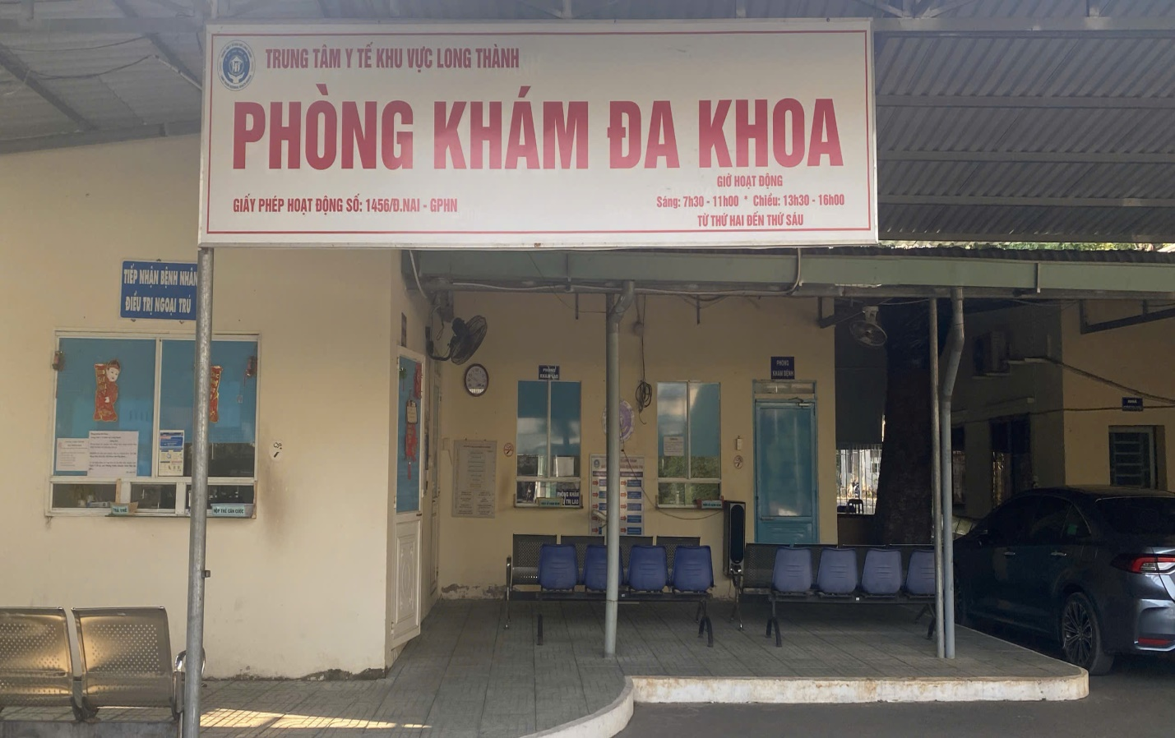
- TUÂN THỦ ĐIỀU TRỊ ARV:
- Điều trị ARV là điều trị liên tục, suốt đời. Tuân thủ điều trị ARV là yếu tố quyết định hiệu quả điều trị.
- Tuân thủ điều trị là dùng đúng thuốc, đúng liều, đúng giờ và đúng cách, đều đặn hàng ngày theo chỉ dẫn của cán bộ y tế.
- Không tuân thủ điều trị dẫn đến kháng thuốc, thất bại điều trị và tử vong.
- Để tuân thủ điều trị, có thể sử dụng các biện pháp hỗ trợ như: nhờ người nhắc uống thuốc, hẹn giờ bằng đồng hồ, nhắc trên điện thoại, ghi lịch hàng ngày.


